Занятие по ИЗО в 7-м классе 1 урок 4 четверть

« Древнерусский каменный храм как символ православного мироздания.»

Цель: познакомить учащихся с русскими православными храмами, их историей.
Оборудование: альбом, карандаш, ластик.
- Здравствуйте ребята! Сегодня мы поговорим о богатом прошлом нашей России – о православных храмах.
Мы узнаем:
1. Что такое храм, собор и церковь.
2.Познакомимся с историей их создания
3.Будем осваивать навыки построения фронтальной композиции храма.
Храм – это культовое здание для выполнения религиозных обрядов. Храмом можно назвать и христианскую церковь, и мусульманскую мечеть, и буддийский храм.
Итак, храмом на Руси называют здание церкви.
Чем же здание церкви - храм - отличается от собора?
Собор – это главный храм города или монастыря, где богослужение проводит Высшее духовное лицо.
В центре любого города на самом высоком и красивом месте, посреди большой площади строили храм.
Жители всей округи собирались на церковные службы (отсюда и слово «собор»), здесь же читали княжеские указы, провозглашали важные решения. Собор имел огромное значение в жизни людей, вид его показывал могущество, славу города и его князя.
Первые храмы на Руси стали строить с принятием христианства.
Храм-здание, в котором происходят религиозные обряды: венчания, крещения, отпевания. Приходят верующие с целью душевного исцеления.
В соборах русские воины давали клятву, уходя в бой, защищать Родину. Обращаются в храмы и в радости и в горе.

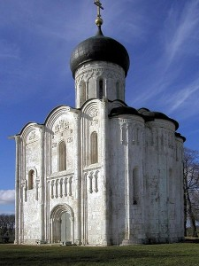 | Церковь Покрова на Нерли  Православный храм своим силуэтом напоминает горящую свечу, символизируя пламенность молитвы человека, обращенной к Богу. Строение храма выражает единство мира земного (кубическое основание) и небесного (купола, взмывшие ввысь).
Возводились церковные здания из дерева, камня и кирпича. Издавна в России строительным материалом служил лес, из него возводились все жилые и хозяйственные постройки, оборонительные сооружения.
В древности и храмы были деревянными, но потом по традиции, перенятой у Византии, их стали строить из камня, который был намного прочнее и долговечнее дерева, не боялся пожаров, бывших в те времена обычным явлением.
Несмотря на всю тяжеловесность строительного материала, зодчие православных храмов добивались удивительной легкости своих творений, устремленных ввысь.

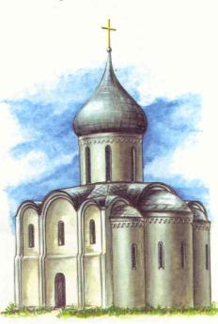 | Внешний вид православного храма напоминал богатыря, стоявшего на страже: прочные стены, небольшие щелевидные оконца, шлемовидный купол горит золотом.

Храмы бывают шатровые и купольные.
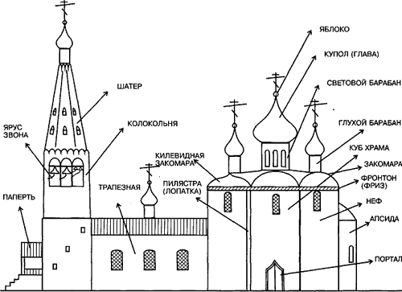
Шатровые храмы — особый архитектурный тип. Они бывают деревянными и каменными. Вместо купола здание храма завершается шатром.

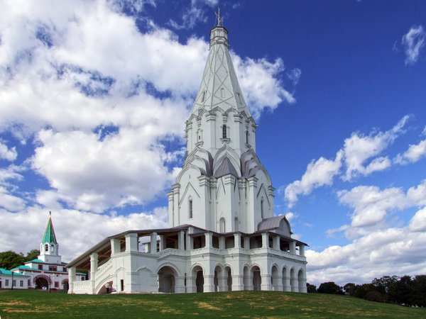 | Церковь Вознесения в Коломенском
Мы рассмотрим устройство купольного храма.
Устройство купольного храма.
- Основание – кубическое.
- Главным входом в собор служит – паперть, боковые двери называются – порталом.
Стены собора имеют очень мало окошек, похожих на узкие щели. Зато внутри помещения - свет льётся из-под купола – сверху, т.е. это свет, идущий с небес!
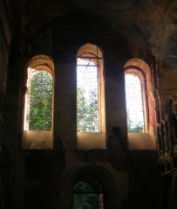 | 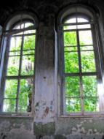 | 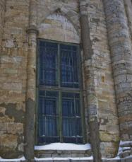 | 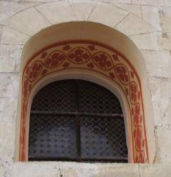
Главным украшением собора являются купола. Каждый купол стоит на барабане.

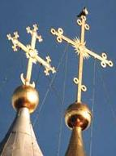 | Главную роль в композиции храма играет центральный купол. На его острие – круглое «яблочко» с которого возвышается крест.  Красой он чудною сияет,  Где жизни цель, конец пути, -  То крест Христов; он озаряет,  Чтоб не во мраке нам идти.  Крест на куполе выражает идею храма как Дома Божия
Количество глав храма раскрывает в числовой символике иерархию устроения небесной Церкви.

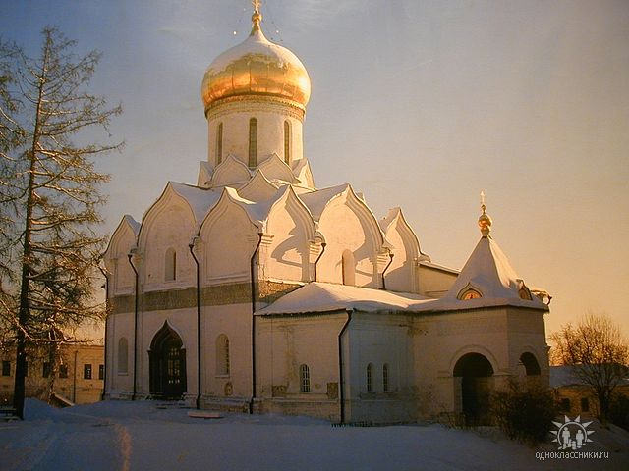 | Одна глава знаменует единство Бога
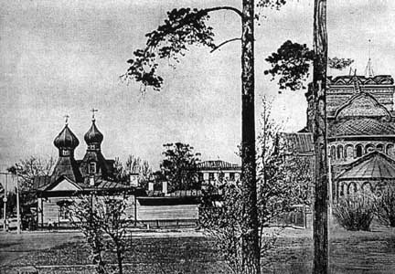 | Две главы соответствуют двум естествам Богочеловека Иисуса Христа.
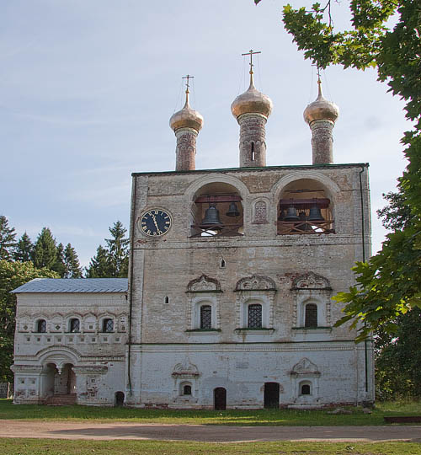 | Три главы знаменуют Святую Троицу.  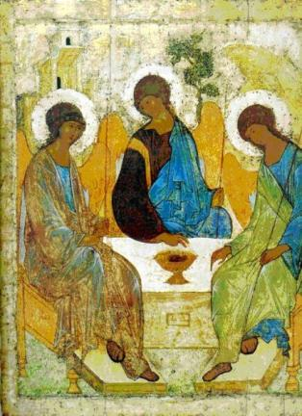
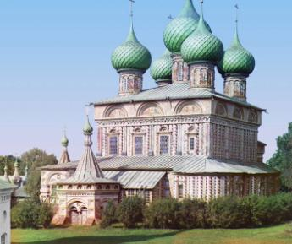 | Четыре главы обозначают Четвероевангелие и его распространение на четыре стороны света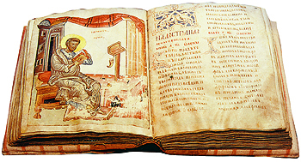
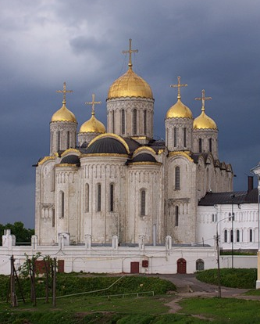 | Пять глав обозначают Господа Иисуса Христа и четырех евангелистов.  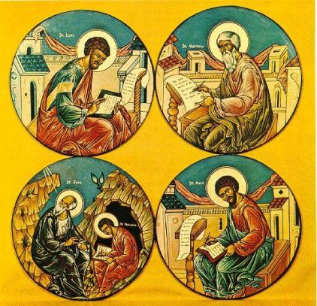
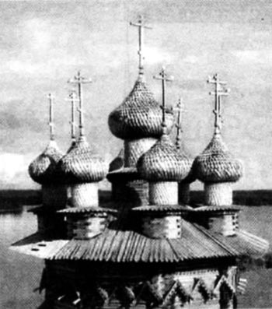 | Семь глав знаменуют семь таинств Церкви, семь даров Святого Духа, семь Вселенских соборов
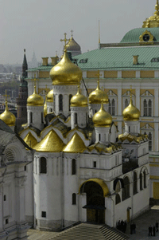 | Девять глав связаны с образом небесной Церкви, состоящей из девяти чинов ангелов и девяти чинов праведников.
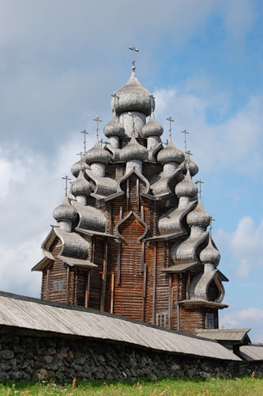 | Тринадцать глав – знамение Господа Иисуса Христа и двенадцати апостолов.

Цвет купола тоже символичен:

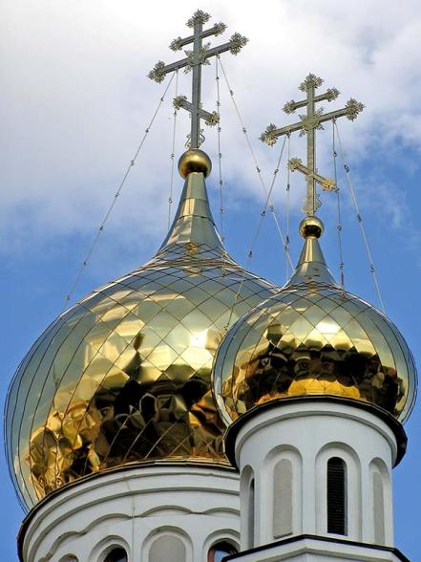 | Золотой - символ небесной славы, храм посвящен Христу  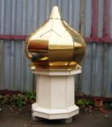
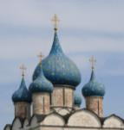 | Голубые и синие – Пресвятой Богородице, на голубом фоне - звезды – Рождеству Христову.
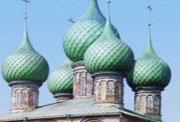 | Зеленые купола посвящались Троице и символизировали Святой Дух
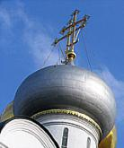 | Серебряные купола - посвящались святым
Творческая работы :Перед вами стоит задача нарисовать храм. Можно не следовать строгим архитектурным канонам, но попытаемся нарисовать строение, которое напоминало бы храм. Часто церкви ставили на холмах, на возвышенностях, чтобы они были видны издалека, и сияние куполов освещало дорогу к храму. Поставим наш храм на холме, для этого карандашом нарисуем склоны холма, а на заднем плане нарисуем линию, которую будем оформлять как вдалеке растущий лес.
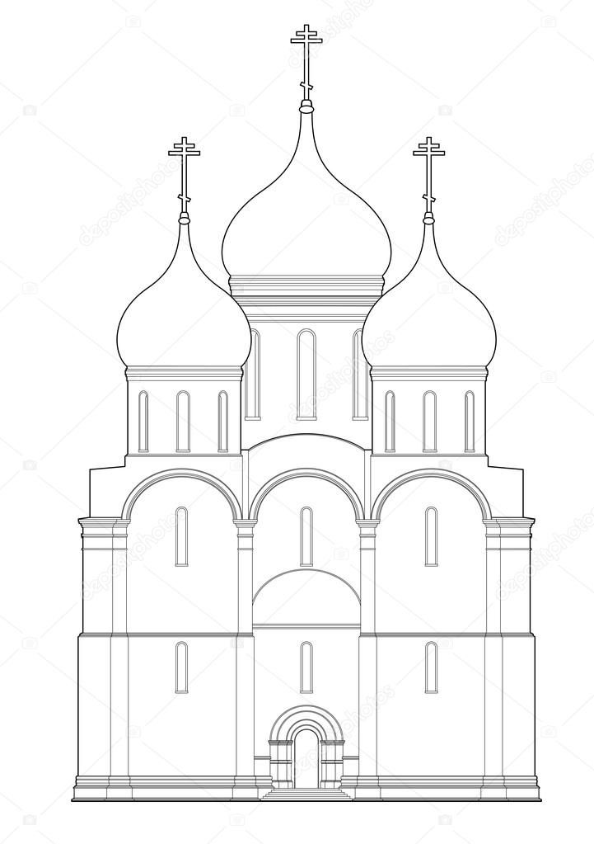 | 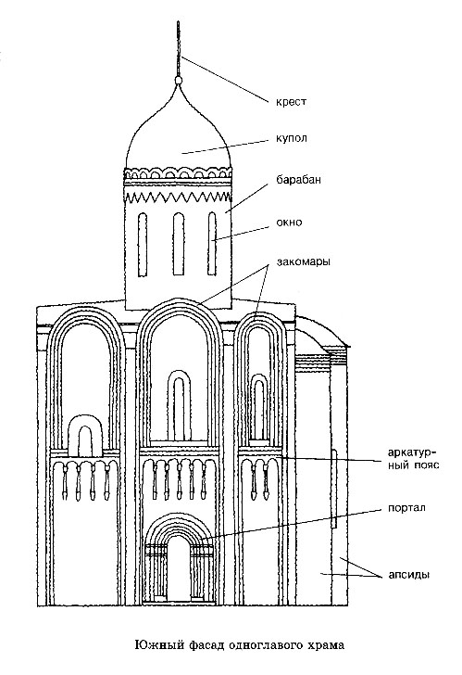
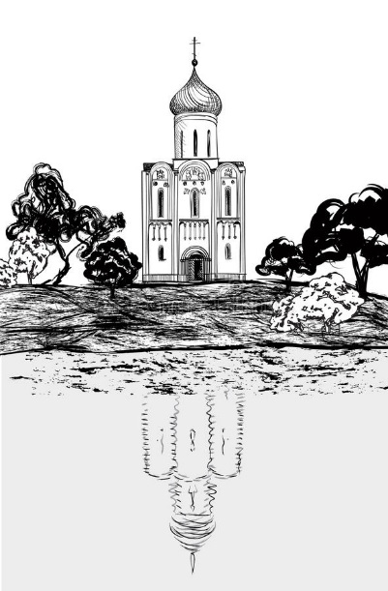 | 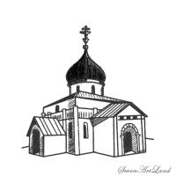
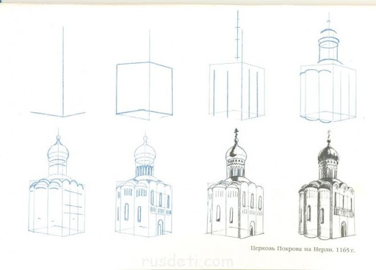
Русские художники Юон, Сибирский, Поленов на своих полотнах изображали известные храмы и соборы, показывая торжество национального зодчества.
Практическая работа.
Выполнить рисунок с изображением храма. Техника выполнения акварель, гуашь, цветные карандаши, восковые мелки – на выбор.
Спасибо за внимание! Желаю творческих успехов! Жду ваши работы!

